ระบบยืม-คืนอุปกรณ์

ข้อกำหนดความต้องการของระบบ

Version: 2

Date: 8 กุมภาพันธ์ 2563

By

กลุ่มที่ 2

1.นาย ภาณุวิชญ์ สระอุบล 6020503861

2.นาย สิทธิพล มานิตกุล 6020501426

3.นาย ชยณัฐ เกตุวิฑูรย์ 6020502066

4.นาย ใบชา เจนจบวิทยา 6020500373

**สารบัญ หน้า**

**1.บทนำ 3**

**2.ความต้องการของผู้ใช้ (User Requirements) 4-6**

**3.ความต้องการของระบบ 7-14**

**4.แผนภาพการวิเคราะห์ระบบ 15-16**

**5.ภาคผนวก 17-31**

**Revision History**

|  |  |  |  |
| --- | --- | --- | --- |
| Version Number | จัดทำโดย | Revision Date | การเปลี่ยนแปลง |
| 1 | **กลุ่ม 2** | **8 กุมภาพันธ์ 2563** | **-** |
| 2 | **กลุ่ม 2** | **3 มีนาคม 2563** | **เพิ่มการส่ง Email**  **วาด user diagram ใหม่**  **เพิ่ม Activity Diagram**  **เพิ่ม screen flow** |

**1.บทนำ**

**ที่มาและความสำคัญปัญหา**

ในภาควิชาวิศวกรรมคอมพิวเตอร์ มหาวิทยาลัยเกตรศาสตร์ วิทยาเขตกำแพงแสน นั้นมีการให้บริการยืม คืน อุปกรณ์ แก่อาจารย์ นิสิต และ บุคคลากรภายนอก เพื่อนำไปใช้ประโยชน์ในด้านต่างๆ ไม่ว่าจะเป็นการสอน การทำโปรเจค หรือ งานทั่วไปที่เหมาะสม ซึ่งการยืม คืน อุปกรณ์นั้นต้องมาติดต่อกับเจ้าหน้าที่เพื่อนำเอกสารไปกรอกและนำมาส่งเพื่อขอยืม คืน อุปกรณ์เหล่านั้น การยืม คืน อุปกรณ์ ในรูปแบบนี้อาจทำให้เกิดปัญหาเรื่อง ความล่าช้าในการให้บริการ การติดตามสิ่งของทำได้ยาก และอาจทำให้ผู้ที่ต้องการมาใช้บริการต่อไม่สามารถยืมสิ่งของชิ้นนั้นได้ ดังนั้นผจึงได้รวบรวมข้อมูลและปัญหาจากผู้ใช้บริการ และ ผู้ให้บริการ นำมาปรับปรุงพัฒนาเป็นเว็บแอปพลิเคชั่นระบบยืมคืนสำหรับภาควิชาคอมพิวเตอร์ วิศวกรรมศาสตร์กำแพงแสนเพื่อตอบสนองปัญหาและเพิ่มประสิทธิภาพในการยืม คืนอุปกรณ์ ของ อาจารย์ นิสิต และบุคลากรภายนอก ได้อย่างครอบคลุม

**วัตถุประสงค์**

* เพื่อลดความล่าช้าในการให้บริการ การยืม คืน อุปกรณ์ภายในภาควิชาวิศวกรรมคอมพิวเตอร์
* เพื่อลำดับการให้บริการของ อาจารย์ นิสิต และบุคคลากรภายนอก
* เพื่อการตรวจสอบจำนวน และ สภาพของอุกรณ์ที่ให้ใช้บริการ
* เพื่อลดจำนวนกระดาษในการกรอกแบบฟอร์มการขอยืม คืน อุปกรณ์ภายในภาควิชาวิศวกรรมคอมพิวเตอร์

**2.** **ความต้องการของผู้ใช้ (User Requirements)**

**2.1 ส่วนต่อประสานของซอฟต์แวร์**

|  |  |
| --- | --- |
| รายละเอียด | รายการ |
| Operating System | Window 7 ขึ้นไป  เซิฟเวอร์ของภาควิชาวิศวกรรมคอมพิวเตอร์ |
| Development Tools | Visual studio Code  Doxygen (pdf)  Apache |
| Database Tools | phpMyAdmin  MySql |
| Login นนทรี | Ldap |
| Others |  |

**2.2 ส่วนต่อประสานกับผู้ใช้**

1.หน้า login มีกล่องข้อความให้กรอก username กับ รหัสผ่านมีปุ่ม login เพื่อเข้าสู่หน้าถัดไป

2.หน้าแสดงประวัติเป็นกล่องข้อความ และ ประวัติการยืมล่าสุดเป็นตาราง

3.มีเมนูด้านข้างซ้ายให้เลือก ได้แก่ ผู้ใช้ ยืมอุปกรณ์ ประวัติ สอบถาม และขวาจะมีไอคอนรูปตะกร้าสินค้าเพื่อบันทึกว่ายืมอุปกรณ์ไปเท่าใด

4.ปุ่มยืมอุปกรณ์ สามารถกดขยายได้ เป็นประเภทของสิ่งของที่ให้ยืม ในหน้าของการยืมจะมรูปภาพของสิ่งของนั้นใน มีปุ่ม + และ – ที่จะไปเพิ่มสิ่งของที่ยืมในตะกร้าเมื่อกดปุ่มยืนยัน

5.ปุ่มประวัติ สามารถกดขยายได้ เป็นเมนู

- การยืม ที่จะแสดงประวัติการยืม และสามารถและแก้ไขการยืมได้ เมื่อกดปุ่ม

- การคืน ที่จะแสดงประวัติการคืน

-การอนุมัติ จะแสดงประวัติการยืม และ คืนที่ถูกอนุมัติ

6.เมื่อกดปุ่มรูป ตะกร้าก็จะสามาเพิ่ม ลด ลบ อุปกรณ์ได้จากนั้นจะมีปุ่มยืนยันและ ยกเลิก

**2.3 คุณลักษณะของผู้ใช้**

2.3.1 นิสิตที่ศึกษาอยู่ใน สาขาวิศวกรรมคอมพิวเตอร์ คณะวิศวกรรมศาสตร์ มหาวิทยาลัยเกษตรศาสตร์กำแพงแสน สามารถใช้คอมพิวเตอร์เบื้องต้นได้ และมีความจำเป็นต้องใช้อุปกรณ์ในภาควิชา

2.3.2 อาจารย์ที่สังกัดกับ สาขาวิศวกรรมคอมพิวเตอร์ คณะวิศวกรรมศาสตร์ มหาวิทยาลัยเกษตรศาสตร์กำแพงแสน สามารถอนุมัติการยืมสิ่งของได้ และมีความจำเป็นต้องใช้อุปกรณ์ในภาควิชา

2.3.3 เจ้าหน้าที่ ที่สังกัด สาขาวิศวกรรมคอมพิวเตอร์ คณะวิศวกรรมศาสตร์ มหาวิทยาลัยเกษตรศาสตร์กำแพงแสน สามารถให้บริการยืม คืน จัดหาและดูแล อุปกรณ์ในภาควิชาได้

2.3.4 บุคคลภายนอก สามารถใช้คอมพิวเตอร์เบื้องต้นได้ และมีความจำเป็นต้องใช้อุปกรณ์ในภาควิชา

**2.4 คุณสมบัติของระบบ**

**นิสิต**

* สามารถยืมสิ่งของได้
* ละสามารถตรวจดูประวัติ การยืม คืนของตน ว่าได้รับการอนุมัติ หรือการคืน เสร็จสิ้นแล้วหรือไม่ โดยที่การยืมจะต้องผ่านอาจารย์ผู้รับผิดชอบในการอนุมัติการยืม และ ผ่านเจ้าหน้าที่ในการคืนและการคืน อุปกรณ์

**อาจารย์**

* สามารถยืมสิ่งของ
* เป็นผู้อนุมัติอุปกรณ์ที่นิสิตมีการร้องขอมา สามารถตรวจดูประวัติ การยืม คืนของตนเอง ว่าได้รับการอนุมัติ หรือการคืน เสร็จสิ้นแล้วหรือไม่

**เจ้าหน้าที่**

* สามารถจัดการ เพิ่ม ลบ แก้ไข อุปกรณ์ สิทธิ์ในการยืม คืน อุปกรณ์ได้
* พิมพ์เอกสารรายงานการยืนคืนประจำปี
* กำหนดวันของ

**2.5 สมมติฐานและข้อจำกัดในการพัฒนา**

ผู้ใช้งานระบบนั้นต้องมีรหัสนนทรี ที่ทางมหาวิทยาลัยเป็นผู้ออกให้ ทำให้จำกัดแค่ผู้ที่สังกัดอยู่ใน มหาวิทยาลัยเกษตรศาสตร์เท่านั้น

ผู้ใช้งานจำเป็นต้องมาติดต่อขอรับอุปกรณ์ที่ภาควิชาวิศวกรรมคอมพิวเตอร์ มหาวิทยาลัยเกษตรศาสตร์ วิทยาเขต กำแพงแสนเท่านั้น ไม่สามารถขอยืม คืน จากวิทยาเขตอื่นได้

ระบบเป็นแบบเว็บแอปพลิเคชั่น ดังนั้นอาจจะไม่รองรับกับบราวเซอร์รุ่นเก่า และ ในการแสดงผลผ่านหน้าจอโทรศัพท์อาจทำได้ไม่เต็มประสิทธิภาพ

**3.****ความต้องการของระบบ**

* 3.1. ความต้องการแบบ functional ตาม use case diagram

|  |
| --- |
| 3.1.1 การเข้าสู่ระบบ  3.1.1.1 เป็นฟังก์ชั่นเพื่อยืนยันตัวบุคคลที่จะเข้าใช้งานระบบ โดยมีความสำคัญระดับ mandatory  3.1.1.2 ลำดับการทำงาน: ผู้ใช้จะต้องทำการเข้าสู่ระบบโดยใช้รหัสนนทรี ของมหาวิทยาลัยเกษตรศาสตร์ในการเข้าสู่ระบบเป็นอย่างแรก  3.1.1.3 ความต้องการ  3.1.1.3.1 functional req #3.1.1.1  1) description: ระบบล็อกอินเป็นจุดแรกที่ผู้ใช้จะต้องทำการเข้าสู่ระบบโดยใช้รหัสนนทรี  2) inputs: รหัสนนทรี ของมหาวิทยาลัยเกษตรศาสตร์  3)process: ผู้ใช้กรอกข้อมูลรหัสนนทรีของมหาวิทยาลัยเกษตรศาสตร์ระบบจะนำข้อมูลไปเปรียบเทียบกับฐานข้อมูล มหาวิทยาลัยเกษตรศาสตร์  4) outputs: ผ่านเข้าสู่ระบบ  5) errors handling: เมื่อรหัสไม่ตรงกับฐานข้อมูลจะทำการแสดงข้อความแจ้งเตือนหรือเมื่อไม่ได้กรอกข้อมูลก็จะแสดงข้อความเตือน  3.1.2 แสดงรายการอุปกรณ์  3.1.2.1 เป็นฟังก์ชั่นเพื่อที่จะแสดงรายการของอุปกรณ์ที่ให้่ยืม โดยมีความสำคัญระดับ mandatory  3.1.2.2ลำดับการทำงาน:ผู้ใช้จะกดเข้าไปสามารถเลือกหมวดของสิ่งของที่จะเลือกได้  จากนั้นกดเข้าปุ่มยืมเพิ่มจำนวนได้ตามต้องการโดยกดยืนยัน  3.1.2.3 ความต้องการ  3.1.2.3.1 functional req #3.1.2.1  1) description : เป็นระบบที่จะแสดงรายการที่สิ่งของที่ยืม  2) inputs: การกดเข้าหน้าแสดง  3) process: เลือกหมวดของสิ่งของแล้วนำออกมาจากฐานข้อมูล  4) outputs: แสดงรายการของการให้ยืม โดยแบ่งเป็นแถบ หมวดอุปกรณ์ แสดงเป็นหน้าเว็บการยืม  5) errors handling:  3.1.3 แสดงรายการการยืม  3.1.3.1เป็นฟังก์ชั่นเพื่อที่จะแสดงรายการของอุปกรณ์ที่มีการยืมไปแล้วโดยมีความสำคัญระดับ mandatory  3.1.3.2 ลำดับการทำงาน: ผู้ใช้จะกดเข้าไป สามารถเลือกหมวดของสิ่งของที่จะเลือกได้ จากนั้นกดเข้าปุ่มยืมเพิ่มจำนวนได้ตามต้องการ กดยืนยัน  3.2.3.3 ความต้องการ  3.2.3.3.1 functional req #3.1.3.1  1) description : เป็นระบบที่จะแสดงรายการที่สิ่งของที่ยืม  2) inputs: การกดเข้าหน้าแสดง  3) process: เลือกหมวดของสิ่งของแล้วนำออกมาจากฐานข้อมูล  4) outputs: แสดงรายการของการให้ยืม  5) errors handling:  3.1.4 การแสดงข้อมูลบัญชีผู้ใช้  3.1.4.1 แสดงรายละเอียดของผู้ใช้งาน ชื่อ นามสกุล สถานะ ตำแหน่ง และ สถานะต่างๆตามเวลาล่าสุดเพื่อทราบประวัติล่าสุด เพื่อให้สะดวกสะบายยิ่งขึ้น โดยมีความสำคัญระดับ mandatory  3.1.4.2 ลำดับการทำงาน: เมื่อผู้ใช้เลือกหน้าต่างบัญชีผู้ใช้ระบบจะแสดงรายละเอียดของผู้ใช้งาน ชื่อ นามสกุล สถานะ ตำแหน่ง และ สถานะต่างๆตามเวลาล่าสุด  3.1.4.3 ความต้องการ  3.1.4.3.1 functional req #3.1.4.1  1.) description: แสดงข้อมูลบัญชีผู้ใช้ของนิสิต  2.) inputs: ผู้ใช้กดเข้าหน้าแสดงบัญชีผู้ใช้  3) process: คิวรี่ข้อมูลในส่วนของชื่อ ตำแหน่ง สถานะของนิสิต มาแสดง  4) outputs: ชื่อของนิสิตคนนั้น  5) errors handling:  3.1.4.3.2 functional req #3.1.4.2  1.) description: แสดงข้อมูลบัญชีผู้ใช้ของอาจารย์  2.) inputs: ผู้ใช้กดเข้าหน้าแสดงบัญชีผู้ใช้  3) process: คิวรี่ข้อมูลในส่วนของชื่อ ตำแหน่ง สถานะของอาจารย์ มาแสดง  4) outputs: ชื่อของอาจารย์ท่านนั้น  5) errors handling:  3.1.4.3.3 functional req #3.1.4.3  1.) description: แสดงข้อมูลบัญชีผู้ใช้ของเจ้าหน้าที่  2.) inputs: ผู้ใช้กดเข้าหน้าแสดงบัญชีผู้ใช้  3) process: คิวรี่ข้อมูลในส่วนของชื่อ ตำแหน่ง สถานะของเจ้าหน้า มาแสดง  4) outputs: ชื่อของเจ้าหน้าที่ท่านนั้น  5) errors handling:  3.1.5 สอบถามข้อมูล  3.1.5.1เป็นฟังก์ชั่นแสดงสถานที่ติดต่อ เบอร์โทรศัพท์ เมื่อเกิดข้อสังสัย หรือปัญหาต่างๆที่นอกเหนือจากที่ระบบทำให้ความสำคัญระดับ Desirable  3.1.5.2 ลำดับการทำงาน: เมื่อผู้ใช้เลือกหน้าต่างสอบถามระบบจะแสดงข้อมูลของสถานที่ติดต่อ เบอร์โทรศัพท์ของเจ้าหน้าที่  3.1.5.3 ความต้องการ  3.1.5.3.1 functional req #3.1.5.1  1.) description: แสดงข้อมูลของสถานที่ติดต่อ เบอร์โทรศัพท์ของเจ้าหน้าที่  2.) inputs: ผู้ใช้กดเข้าหน้าสอบถามข้อมูล  3.)process:นำข้อมูลเจ้าหน้าที่ เบอร์โทร ตำแหน่งที่ตั้งของคณะวิศวกรรมคอมพิวเตอร์มหาวิทยาลัยเกษตรศาสตร์ วิทยาเขตกำแพงแสน  4) outputs: ข้อมูลเจ้าหน้าที่ เบอร์โทร ตำแหน่งที่ตั้งของคณะวิศวกรรมคอมพิวเตอร์มหาวิทยาลัยเกษตรศาสตร์ วิทยาเขตกำแพงแสน  5) errors handling:  3.1.6 อนุมัติการยืม  3.1.6.1เป็นฟังก์ชั่นที่ให้อาจารย์สามารถกดอนุมัติหรือไม่อนุมัติสิ่งของที่นิสิตเป็นผู้ขอยืมได้ความ สำคัญระดับ mandatory  3.1.6.2 ลำดับการทำงาน เมื่อมีนิสิตมาขอยืมอุปกรณ์แล้วต้องการให้อาจารย์ที่รับผิดชอบนั้นอนุมัติ อาจารย์ผู้รับผิดชอบจะทำการกดอนุมัติเพื่ออนุญาตให้นิสิตใช้งานอุปกรณ์ชิ้นนั้นได้  3.1.6.3 ความต้องการ  3.1.6.3.1 functional req #3.1.6.1  1.) description แสดงรายละเอียดของสิ่งของที่นิสิตยืมและอาจารย์ที่รับผิดชอบสามารถกดปุ่มเพื่อทำการอนุมัติสิ่งของนั้นเพื่อให้นิสิตใช้งานได้  2.) input ความเห็นของอาจารย์ที่รับผิดชอบต่อสิ่งของชิ้นนั้น  3.) process เมื่ออาจารย์กดปุ่มอนุมัติการยืม ระบบจะทำการเปลี่ยนข้อมูลในฐานข้อมูลการยืมของนิสิตว่านิสิตนั้นสามารถยืมสิ่งของนั้นได้แล้ว  4.)output แสดงข้อความว่าอนุมัติแล้ว และนิสิตเห็นข้อความว่าของชินนั้นอนุมัติแล้ว  5) errors handling ถ้าอาจารย์เห็นสมควรว่าไม่อนุมัติสิ่งของชิ้นนั้นจะมีปุ่มไม่อนุมัติเพื่อไม่ให้นิสิตไม่สามารถยืมสิ่งของชิ้นนั้นได้  3.1.7 อนุมัติการคืน  3.1.7.1เป็นฟังก์ชั่นที่ให้เจ้าหน้าที่สามารถกดอนุมัติการคืนหรือไม่อนุมัติการคืนสิ่งของที่นิสิตเป็นผู้ขอยืมแล้วนำมาคืนกับเจ้าหน้าที่ได้ ความ สำคัญระดับ mandatory  3.1.7.2 ลำดับการทำงาน เมื่อเจ้าหน้าที่ได้รับสิ่งของที่มีผู้ยืมไป เจ้าหน้าที่จะตรวจสอบสิ่งของชิ้นนั้นและทำการอุมัติการคืนสิ่งของชิ้นนั้น  3.1.7.3 ความต้องการ  3.1.7.3.1 functional req #3.1.7.1  1.) description เจ้าหน้าที่สามารถกดอนุมัติการคืนหรือไม่อนุมัติการคืนสิ่งของที่ผู้ขอยืมนำมาคืนกับเจ้าหน้าที่ได้  2.) input ความเห็นของเจ้าหน้าที่ที่รับผิดชอบต่อสิ่งของชิ้นนั้น  3.) process เมื่อเจ้าหน้าที่กดปุ่มอนุมัติการคืนสิ่งของแล้วระบบจะทำการเปลี่ยนแปลงข้อมูลการคืนของผู้ยืม ในฐานข้อมูล  4.)output แสดงข้อความอนุมติการคืนสำเร็จให้เจ้าหน้าที่ และ แสดงข้อความให้กับผู้ที่ยืมอุปกรณ์ ว่าคืนสำเร็จแล้ว  5.) errors handling ถ้าอุปกรณ์ที่นำมาคืนนั้นมีการชำรุด เจ้าหน้าที่สามารถกดปุ่มไม่อนุมัติการคืนและให้เหตุผลได้  3.1.8 สรุปผลอุปกรณ์  3.1.8.1 เป็นฟังก์ชั่นที่เจ้าหน้าที่สามารถดูผลสรุปต่างๆไม่ว่าจะเป็น จำนวนอุปกรณ์ทั้งหมดแยกตามหมวดหมู่ จำนวนของอุปกรณ์ที่ส่งซ่อม อุปกรณ์ที่ถูกยืมไป ว่ามีจำนวนเท่าใด ความสำคัญระดับ mandatory  3.1.8.2 ลำดับการทำงาน เจ้าหน้าที่สามารถดูผลสรุปต่างๆไม่ว่าจะเป็น จำนวนอุปกรณ์ทั้งหมดแยกตามหมวดหมู่ จำนวนของอุปกรณ์ที่ส่งซ่อม อุปกรณ์ที่ถูกยืมไป ว่ามีจำนวนเท่าใด เพื่อเป็นการตัดสินใจในการจัดซื้อ หรือจัดการกับอุปกรณ์  3.1.8.3 ความต้องการ  3.1.8.3.1 functional req #3.1.8.1  1.) description เจ้าหน้าที่สามารถดูผลสรุปต่างๆไม่ว่าจะเป็น จำนวนอุปกรณ์ทั้งหมดแยกตามหมวดหมู่ จำนวนของอุปกรณ์ที่ส่งซ่อม อุปกรณ์ที่ถูกยืมไป ว่ามีจำนวนเท่าใด  2.) input เจ้าหน้าที่กดปุ่มสรุปผลอุปกรณ์  3.) process ระบบจะทำการคิวรี่จำนวนอุปกรณ์ทั้งหมดแยกตามหมวดหมู่ จำนวนของอุปกรณ์ที่ส่งซ่อม อุปกรณ์ที่ถูกยืมไป และนำมาแสดง  4.)output แสดงจำนวนอุปกรณ์ทั้งหมดแยกตามหมวดหมู่ จำนวนของอุปกรณ์ที่ส่งซ่อม อุปกรณ์ที่ถูกยืมไป ให้แก่เจ้าหน้าที่  5.) errors handling ถ้าไม่มีอุปกรณ์ที่ถูกบันทึกเอาไว้ จะแสดงข้อความให้ทราบ  3.1.9 การจัดการ  3.1.9.1 เป็นฟังก์ชั่นที่ให้เจ้าหน้าที่จัดการกับ สิทธิ์การยืม การกำหนดสิทธิ์ของเจ้าหน้าที่ และการจัดการกับอุปกรณ์  3.1.9.2 ลำดับการทำงาน เจ้าหน้าที่ต้องการที่จะจัดการ สิทธิ์การยืม การกำหนดสิทธิ์ของเจ้าหน้าที่ และการจัดการกับอุปกรณ์ ระบบจะทำการจัดการตามส่วนที่ต้องการ  3.1.9.3ความต้องการ  3.1.9.3.1 functional req #3.1.9.2  1.) description เจ้าหน้าที่จัดการสิทธิ์ เพิ่ม ลบ แก้ไข เจ้าหน้าที่ได้  2.)input เจ้าหน้าที่กดปุ่มที่อยู่ในช่องการจัดการเจ้าหน้าที่  3.)process ระบบจะทำการเพิ่ม ลบ แก้ไข ข้อมูล ของเจ้าหน้าที่ในฐานข้อมูล  4.)output แสดงชื่อเจ้าหน้าที่ในระบบ  5.) errors handling  3.1.9.3.2 functional req #3.1.9.3  1.) description เพิ่ม ลบ แก้ไข อุปกรณ์ในภาควิชา  2.)input เจ้าหน้าที่กดปุ่มที่อยู่ในช่องการจัดการเจ้าหน้าที่ หรือ กดปุ่มเพิ่มอุปกรณ์  3.)process ระบบจะทำการ เพิ่ม ลบ แก้ไข ข้อมูลอุปกรณ์ ในฐานข้อมูล  4.)output แสดงข้อมูลของอุปกรณ์  5.) errors handling  3.1.10 ดูประวัติ  3.1.10.1 เป็นฟังก์ชั่นที่บุคลากร นิสิต เจ้าหน้าที่ สามารถดูประวัติของกิจกรรมต่างๆได้ เพื่อที่จะติดตามสถานะของสิ่งของนั้น สำคัญระดับ mandatory  3.1.10.2 ลำดับการทำงาน ผู้ใช้สามารถติดตามประวัติสถานะการยืม การคืน การอนุมัติได้  3.1.10.3 ความต้องการ  3.1.10.3.1 functional req #3.1.10.1  1.)description ติดตามประวัติการยืมของนิสิต และเจ้าหน้าที่สามารถเข้ามาตรวจดูได้  2.)input การกดปุ่มของผู้ใช้งาน  3.)process ระบบจะทำการคิวรี่ อุปกรณ์ที่ได้รับสถานะการยืมทั้งหมด  4.)output แสดงอุปกรณ์ที่ผู้ใช้ยืมและมีสถานะยืม ทั้งหมด  5.) errors handling  3.1.10.3.2 functional req #3.1.10.2  1.)description ติดตามประวัติการคืนของนิสิติ และเจ้าหน้าที่สามารถเข้ามาตรวจดูได้  2.) input การกดปุ่มของผู้ใช้งาน  3.)process ระบบจะทำการคิวรี่ อุปกรณ์ที่ได้รับสถานะการคืนทั้งหมด  4.)output แสดงอุปกรณ์ที่ผู้ใช้คืนและมีสถานะคืน ทั้งหมด  5.) errors handling  3.1.10.3.3 functional req #3.1.10.3  1.)description ติดตามประวัติการอนุมัติอุปกรณ์ของนิสิติ และเจ้าหน้าที่สามารถเข้ามาตรวจดูได้  2.) input การกดปุ่มของผู้ใช้งาน  3.)process ระบบจะทำการคิวรี่ อุปกรณ์ที่ได้รับสถานะการอนุมัติทั้งหมด  4.)output แสดงอุปกรณ์ที่ผู้ใช้คืนและมีสถานะอนุมัติ ทั้งหมด  5.) errors handling  3.1.11 พิมพ์ประวัติการจอง  3.1.11.1 เป็นฟังก์ชั่นที่เจ้าหน้าที่สามารถพิมพ์ประวัติการยืมคีนในรอบปีเป็นเอกสารได้ สำคัญระดับ mandatory  3.1.11.2 ลำดับการทำงาน เจ้าหน้าที่จะสามารถเข้าหน้าเพื่อไปกดปุ่มเพื่อ พิมพ์บทสรุปทั้งปี  3.1.11.3 ความต้องการ  3.1.11.3.1 functional req #3.1.11.1  1.)description พิมพ์การสรุปการยืมคืนของปี  2.)input การกดปุ่มของผู้ใช้งาน  3.)process ระบบจะทำการคิวรี่ อุปกรณ์ที่ได้รับสถานะการยืม-คืนอุปกรณ์ทั้งปี  4.)output กระดาษที่พิมพ์ใบสรุป  5.) errors handling  3.1.12 ตั้งค่าจำนวนวันตัดของ  3.1.12.1 เป็นฟังก์ชั่นที่เจ้าหน้าที่สามารถกำหนดวันหมดเวลามารับของได้ สำคัญระดับ mandatory  3.1.12.2 ลำดับการทำงาน เมื่อมีการยืมของและทำการอนุมัติแล้วจะทำการแจ้งเตือนเพื่อให้มาที่หน้าเว็บที่สามารถกำหนดวันรับของได้  3.1.12.3 ความต้องการ  3.1.12.3.1 functional req #3.1.12.1  1.)description กำหนดวันรับของที่ถูกอนุมัติแล้ว  2.)input การกรอกวันที่มารับของและกดปุ่มยืนยัน  3.)process ระบบจะทำการเก็บในฐานข้อมูลว่าว่าไหนควรไปรับของ  4.)output วันรับของชิ้นนั้นๆ  5.) errors handling  3.1.13 แจ้งเตือน email  3.1.13.1 เป็นฟังก์ชั่นที่เจ้าหน้าที่ส่ง email แจ้งเตือนให้ผู้ใช้รับรู้ สำคัญระดับ mandatory  3.1.13.2 ลำดับการทำงาน ระบบจะส่ง email เพื่อให้ว่ามีต้องการการกระทำจากผ  3.1.13.3 ความต้องการ  3.1.13.3.1 functional req #3.1.13.1  1.)description ส่ง email ไปให้ผู้ใช้  2.)input เมื่อผู้ใช้อีกฝ่ายมีการกระทำเพื่อแจ้งเตือน  3.)process ระบบจะทำการนำการแจ้งเตือนจากฐานข้อมูล  4.)output email แจ้งเตือน  5.) errors handling: |

**3.2 ความต้องการ functional แบบ activity diagram**

|  |
| --- |
| 3.2.1 แสดงหน้าประวัติ  3.2.1.1 functional req #1.1  1) description: ทำหน้าที่แสดงหน้าประวัติของผู้ใช้ ความสำคัญระดับ mandatory  2) inputs: การlogin หรือกดปุ่มเพื่อแสดงหน้าประวัติ  3) process:แสดงประวัติโดยย่อของผู้ใช้จากฐานข้อมูล  4) outputs:ประวัติของผู้ใช้  5) errors handling:  3.2.2 เลือกหน้าการยืมคืน  3.2.2.1 functional req #1.2  1) description: ทำหน้าที่แสดงหน้าของใช้ยืม ความสำคัญระดับ mandatory  2) inputs: การ กดปุ่มเพื่อแสดงหน้าแคตตาลอกของ  3) process: แสดงของที่ให้ยืม  4) outputs:ของที่ถูกยืม  5) errors handling:  3.2.3 แสดงหน้าประวัติการยืม คืน อนุมัติ  3.2.3.1 functional req #1.3  1) description: ทำหน้าที่แสดงหน้าประวัติยืมของผู้ใช้ ความสำคัญระดับ mandatory  2) inputs: กดปุ่มเพื่อแสดงหน้าประวัติการยืม  3) process: แสดงประวัติการยืมของผู้ใช้จากฐานข้อมูล  4) outputs: ประวัติการยืมของผู้ใช้  5) errors handling:  3.2.3.2 functional req #1.4  1) description: ทำหน้าที่แสดงหน้าประวัติอนุมัติของผู้ใช้ ความสำคัญระดับ mandatory  2) inputs: กดปุ่มเพื่อแสดงหน้าประวัติการอนุมัติ  3) process: แสดงประวัติการอนุมัติของผู้ใช้จากฐานข้อมูล  4) outputs: ประวัติการยืมของผู้ใช้  5) errors handling:  3.1.3.3 functional req #1.5  1) description: ทำหน้าที่แสดงหน้าประวัติคืนของผู้ใช้ ความสำคัญระดับ mandatory  2) inputs: กดปุ่มเพื่อแสดงหน้าประวัติการคืน  3) process:แสดงประวัติการยืมของผู้ใช้จากฐานข้อมูล  4) outputs:ประวัติการยืมของผู้ใช้  5) errors handling: |

**3.2 ความต้องการแบบ Non-functional**

ความใช้งานง่ายของระบบ (Usability) : ผู้ใช้สามารถเข้าใจ และสามารถใช้งานระบบได้โดยง่าย

การวัด : เมื่อผู้ใช้ผ่านการอบรม จะสามารถใช้ทุกฟังก์ชั่นที่มีอยู่ในระบบได้

**4. แผนภาพการวิเคราะห์ระบบ**

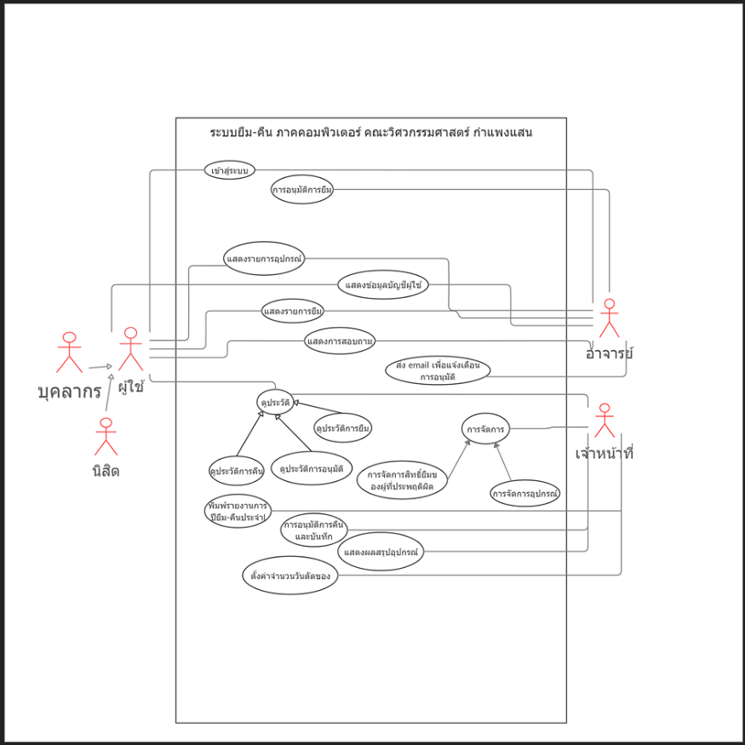

**4.1** **แผนภาพ** แสดง Use Case Diagram ของระบบ

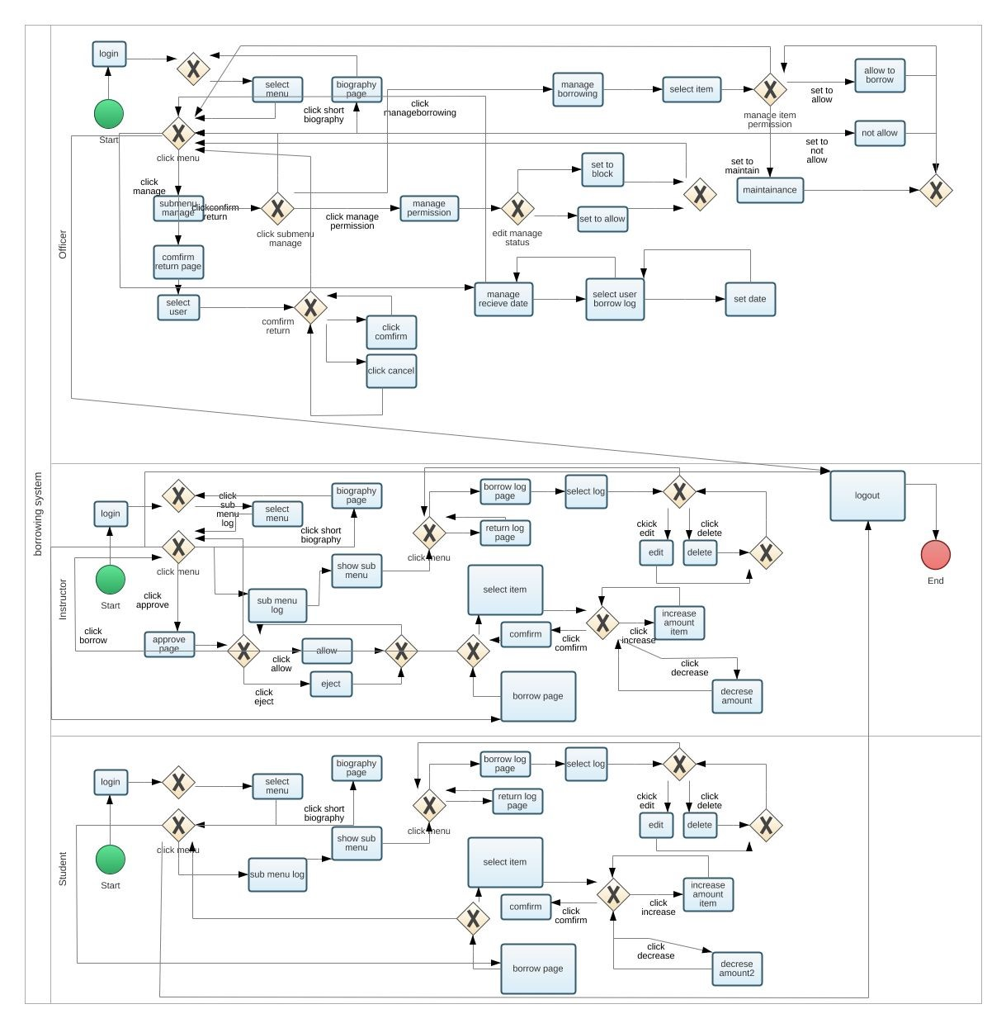

**4.2** แผนภาพ แสดง Activity Diagram ของระบบ

**5. ภาคผนวก**

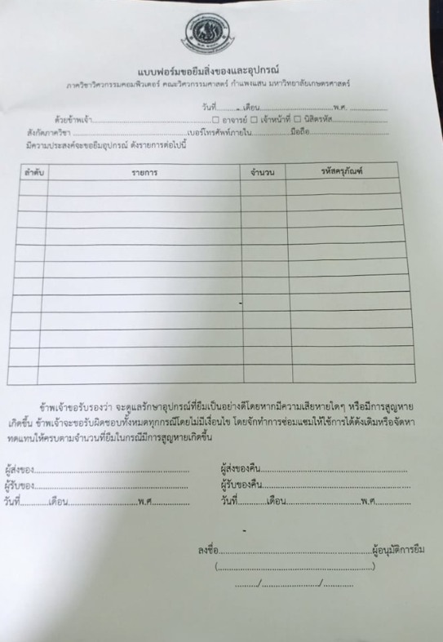

**ภาพที่ 2** แบบฟอร์มขอยืมสิ่งของและอุปกรณ์

|  |  |  |  |  |  |  |  |  |  |  |  |  |  |
| --- | --- | --- | --- | --- | --- | --- | --- | --- | --- | --- | --- | --- | --- |
| Web interface | | | | | | | | | | | | | printer |
| Login | การยืม | การค้นหา  รายการยืม | การจัดการการยืม | การกำหนดวันการคืน | การแสดงประวติการยืม | | การแสดงประวัติการคืน | การแก้ไขการยืม | การค้นหาประวัติการยืม | การอนุมัติ | การค้นหาประวัติการคืน | การค้นหาอุปกรณ์ | การสั่งพิมพ์บทสรุป | |
| DAO สำหรับอาจารย์ | | DAO สำหรับการยืม | | | | DAO สำหรับการนิสิต | | | | DAO สำหรับเจ้าหน้าที่ | | | |
| DB | | | | | | | | | | | | | |

**ระบบฐานข้อมูลนนทรี**

Mail Service

**ภาพที่ 3** การออกแบบสถาปัตยกรรม

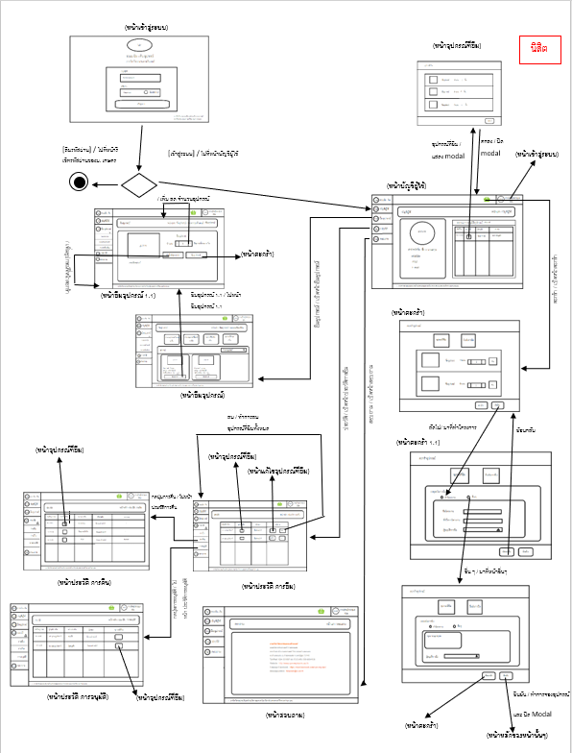

**แผนภาพ** การออกแบบ Screen Flow + Prototype ในส่วนของนิสิต

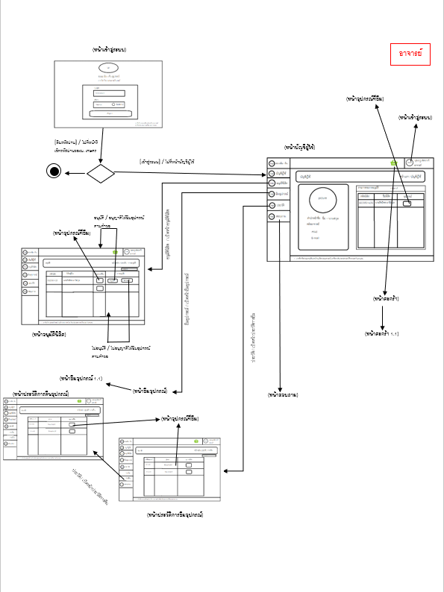

**แผนภาพ** การออกแบบ Screen Flow + Prototype ในส่วนของอาจารย์

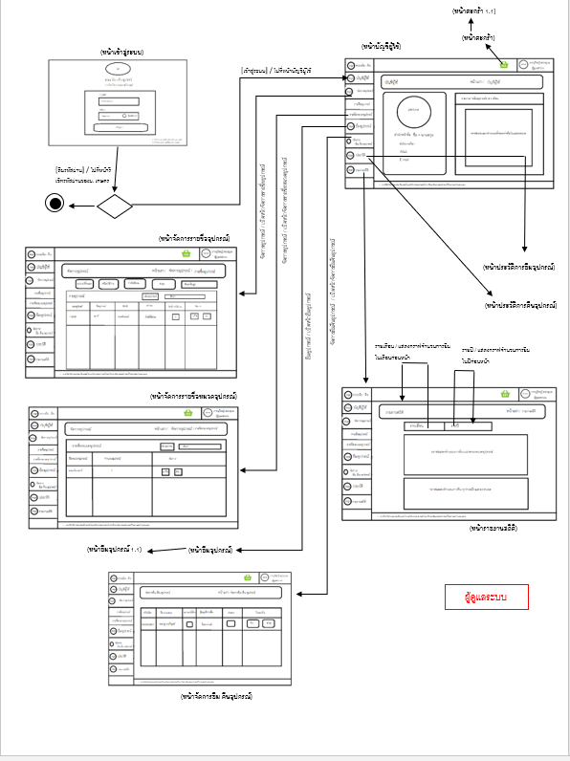

**แผนภาพ** การออกแบบ Screen Flow + Prototype ในส่วนของผู้ดูแลระบบ

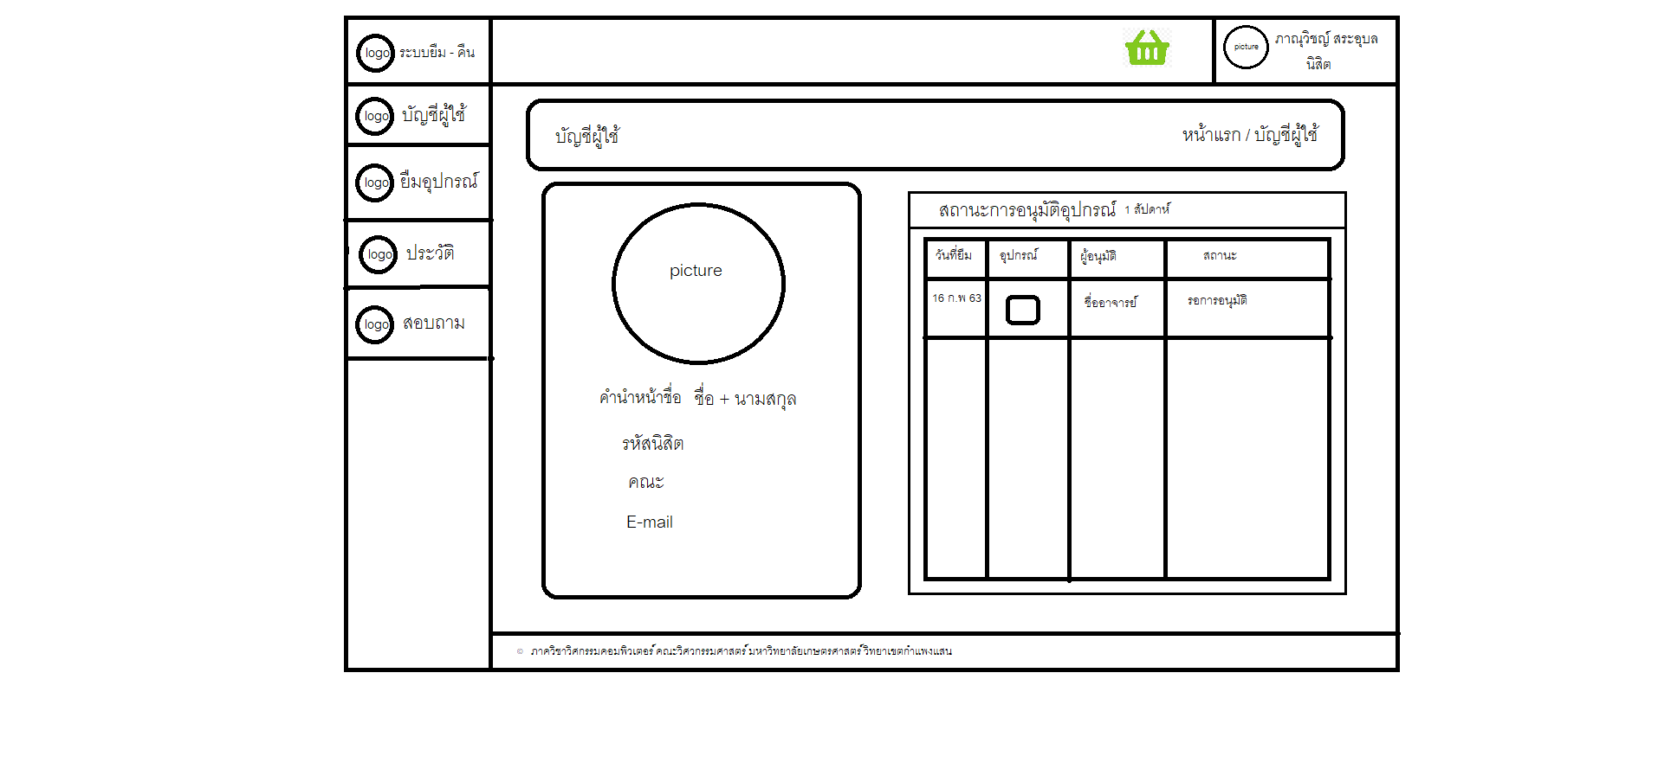**ภาพการออกแบบ User Interface ในส่วนของนิสิต**

1. หน้าบัญชีผู้ใช้

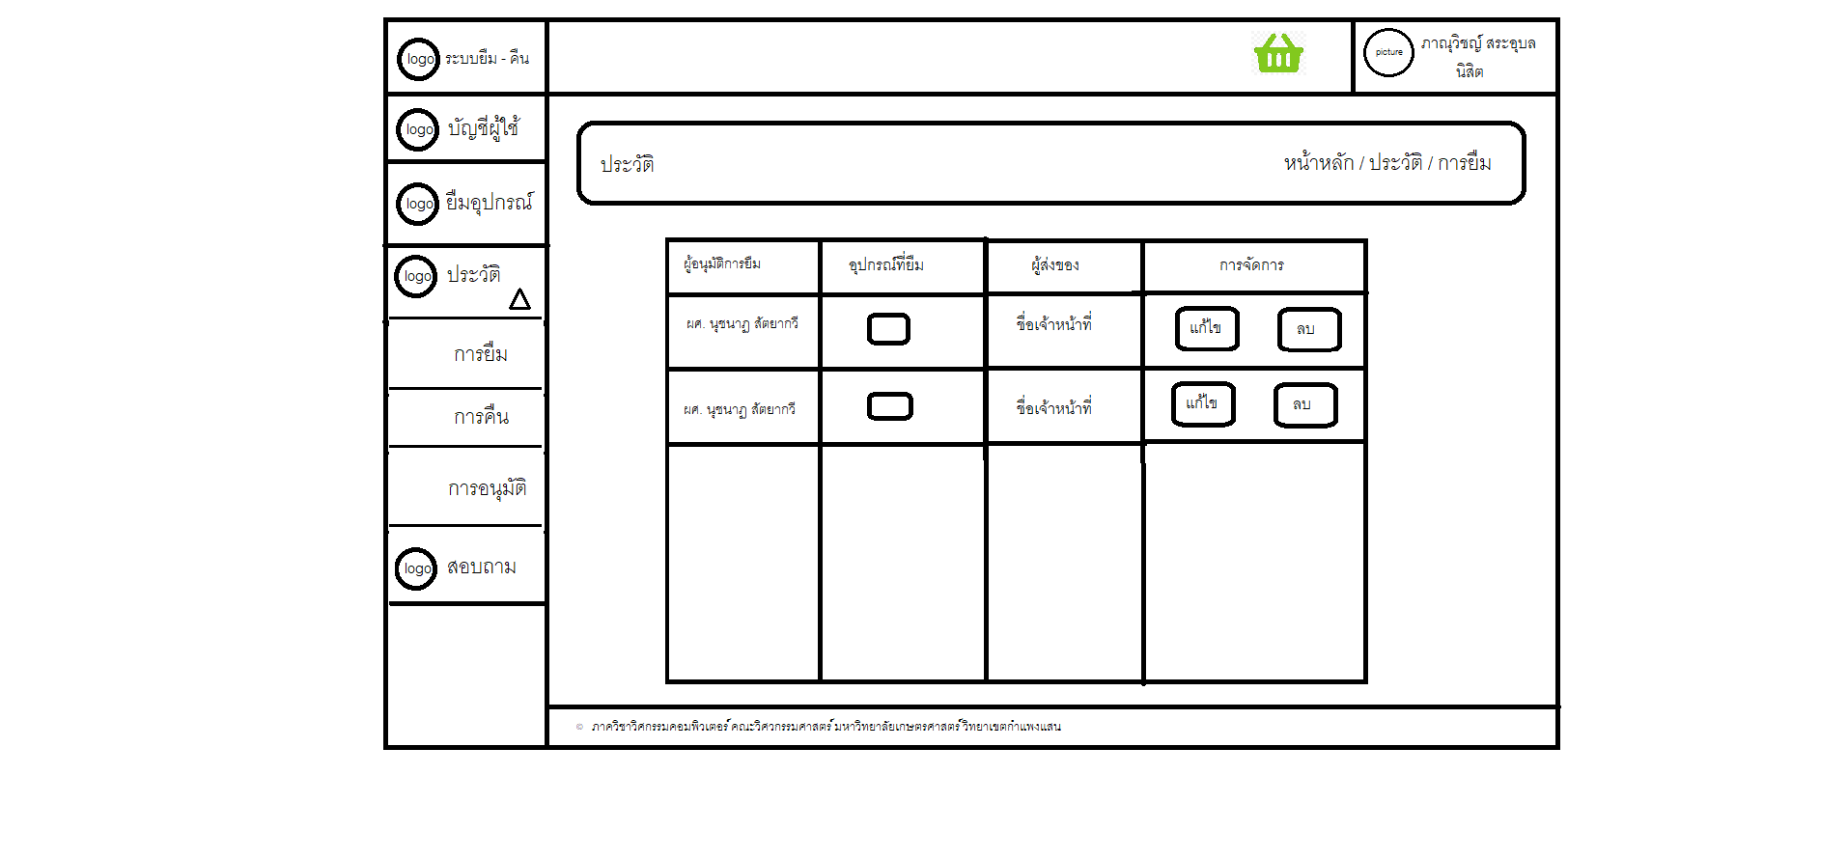

1. หน้าประวัติการยืม

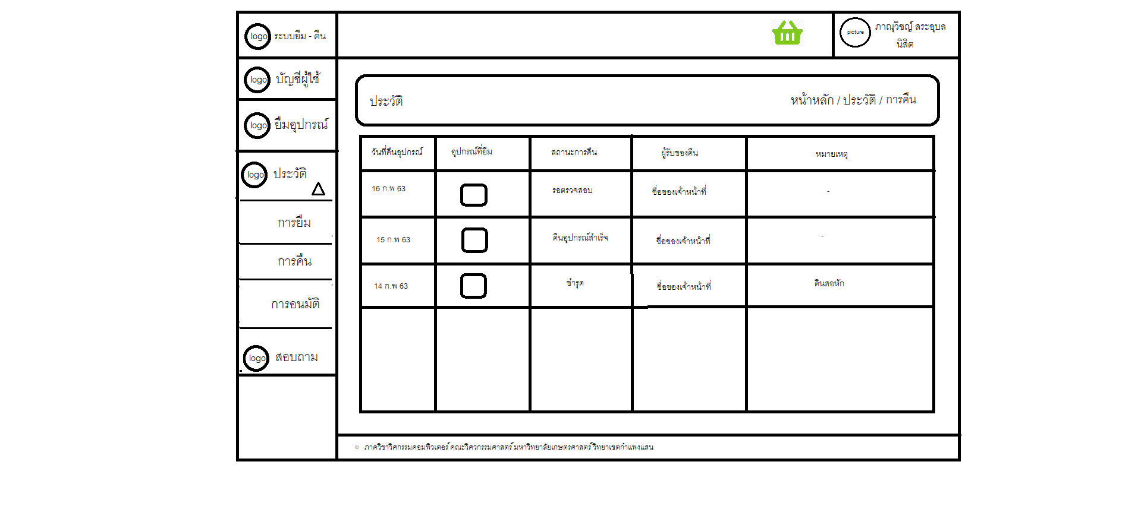

1. หน้าประวัติการคืน

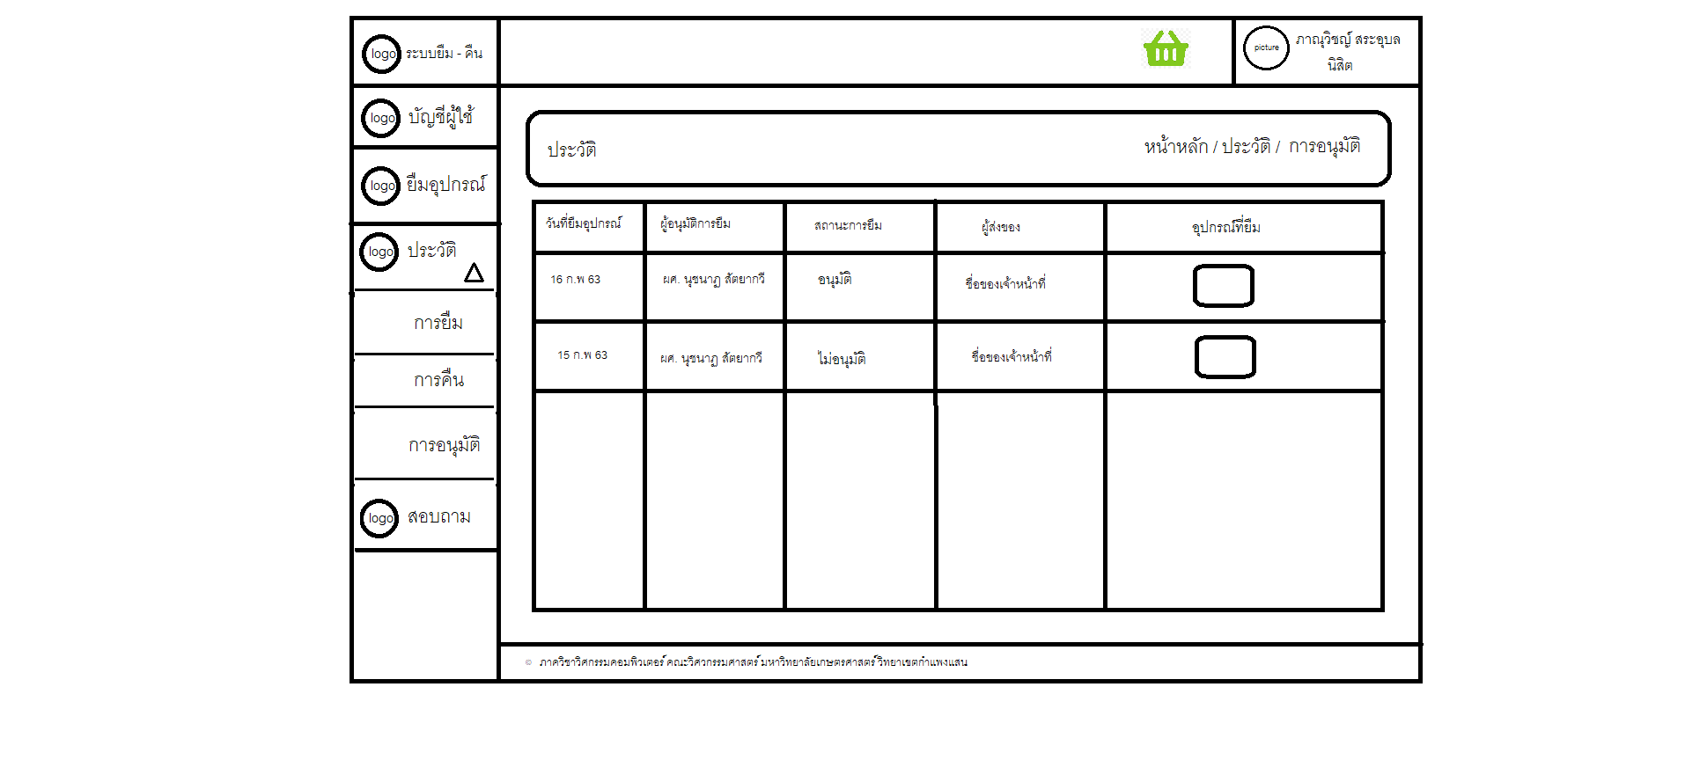

1. ประวัติการอนุมัติ

**ภาพการออกแบบ User Interface ในส่วนของอาจารย์**

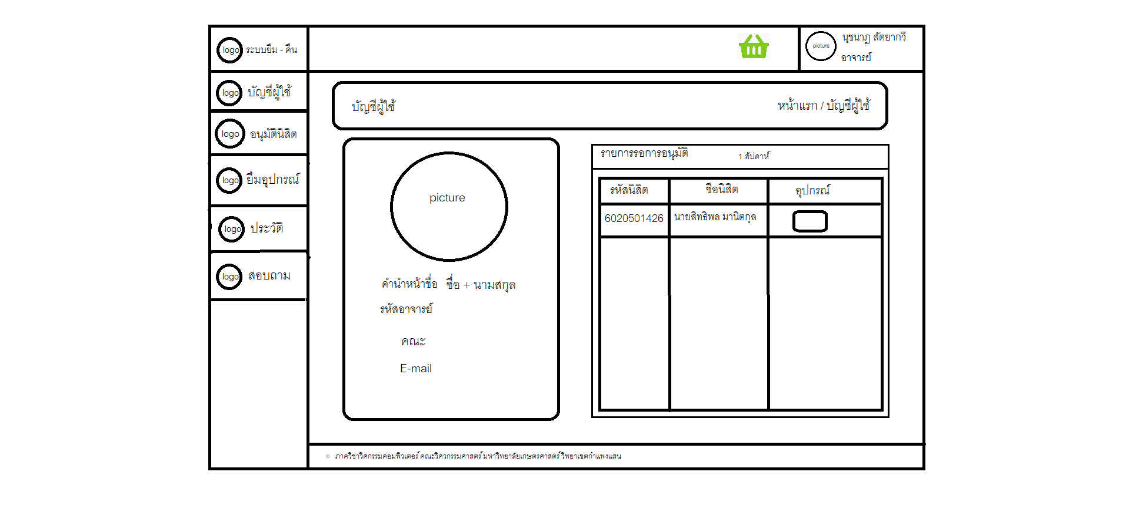

1. หน้าบัญชีผู้ใช้

* 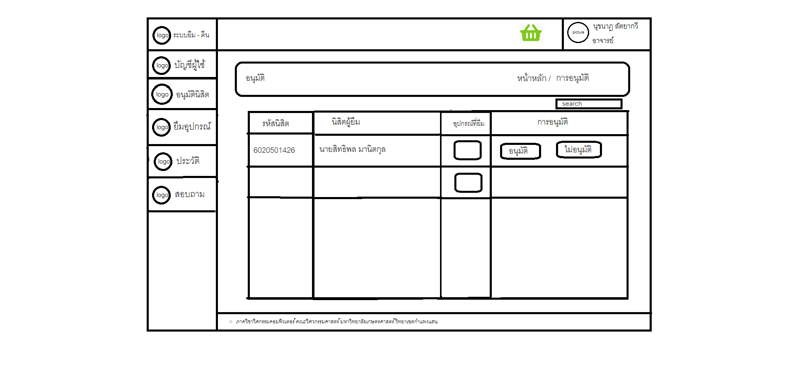

1. หน้าอนุมัตินิสิต

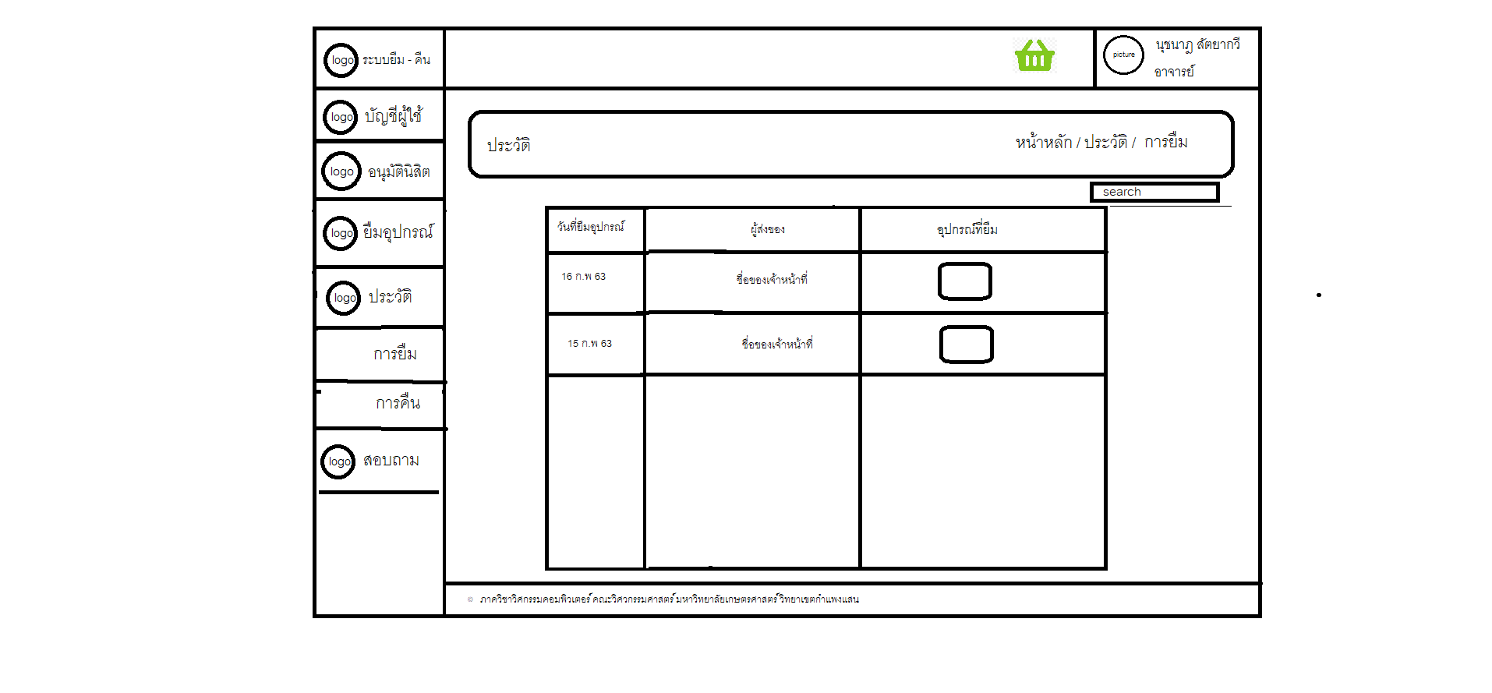

1. หน้าประวัติการยืม

* 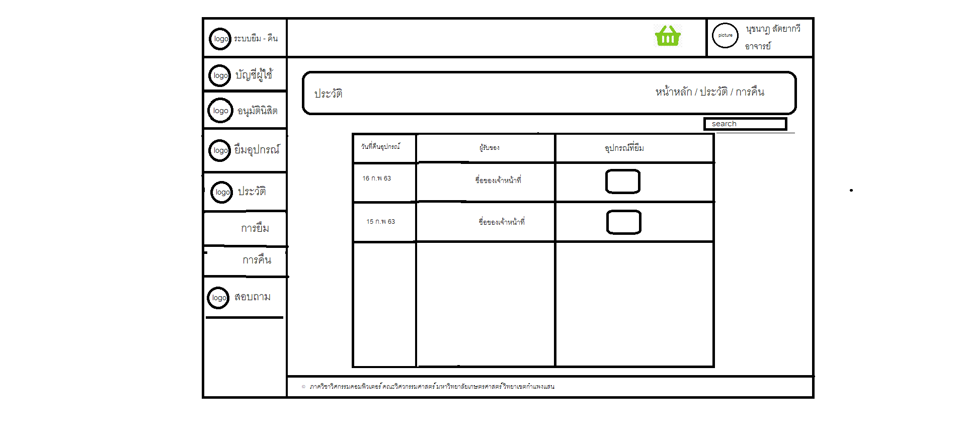

1. หน้าประวัติการคืน

**ภาพการออกแบบ User Interface ในส่วนของผู้ดูแลระบบ**

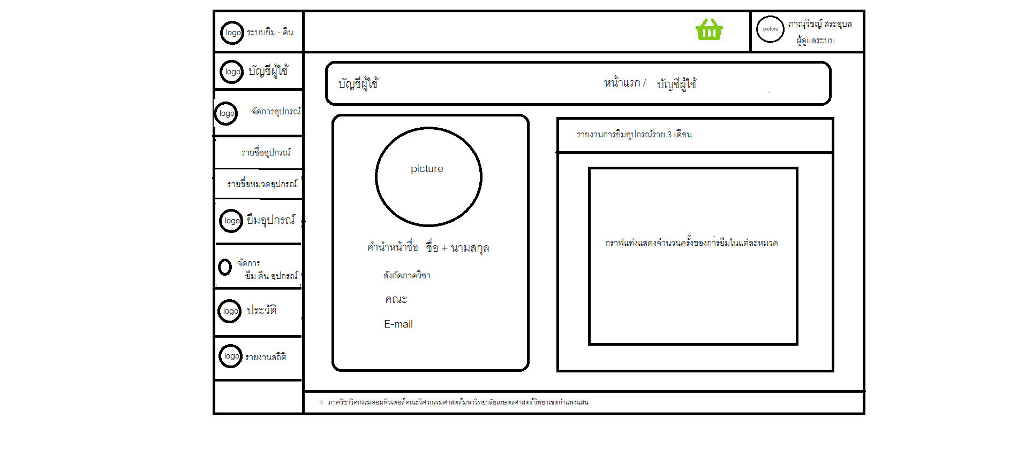

1. หน้าบัญชีผู้ใช้

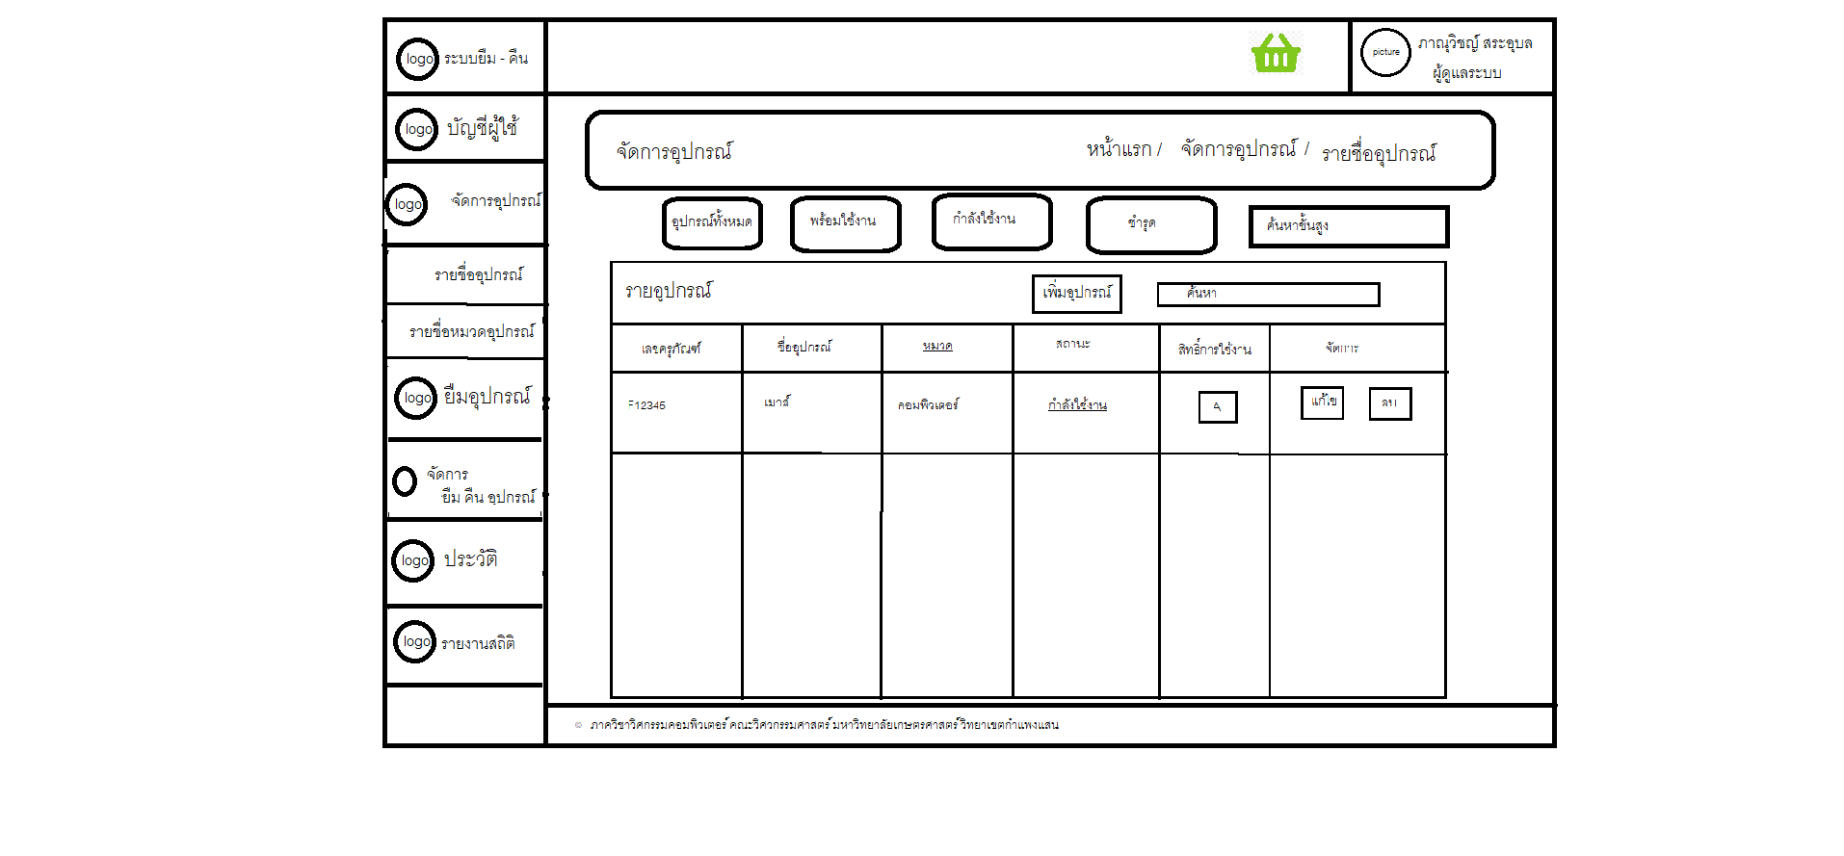

1. หน้าจัดการรายชื่ออุปกรณ์

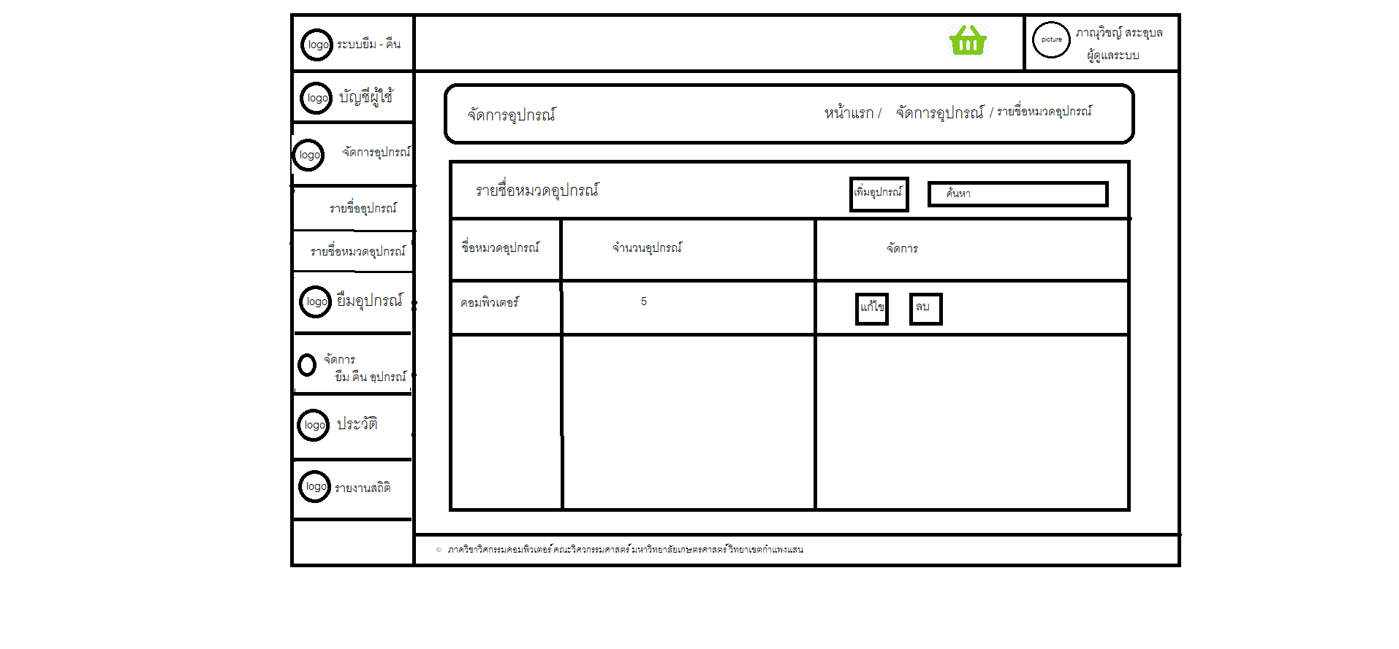

1. หน้าจัดการรายชื่อหมวดอุปกรณ์

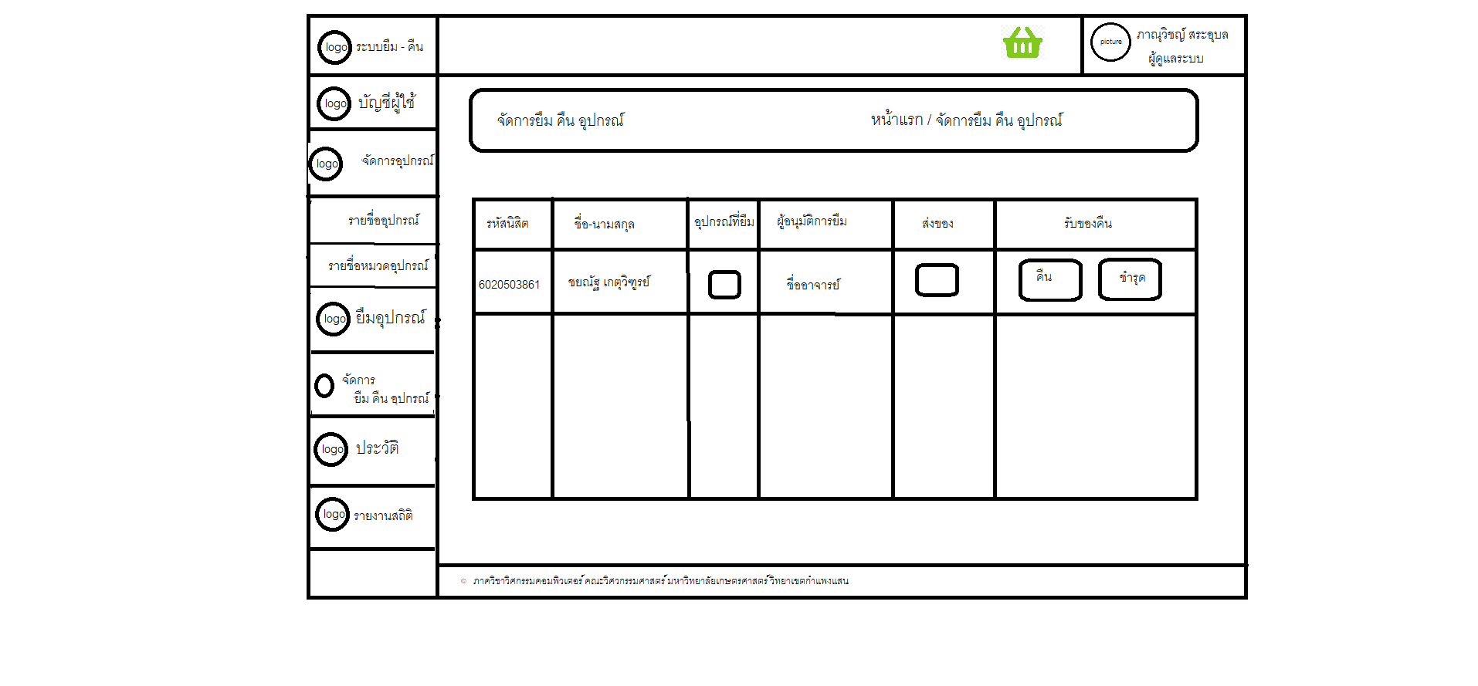

1. หน้าจัดการยืม คืน อุปกรณ์

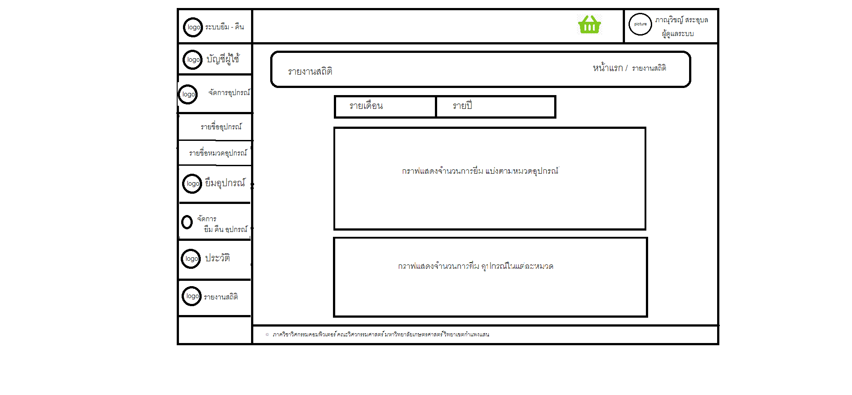

1. หน้ารายงานสถิติ

**ภาพการออกแบบ User Interface ส่วนทั่วไป**

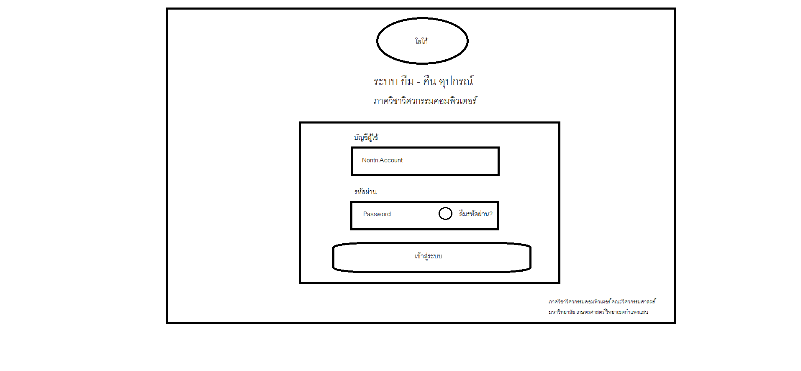

**หน้าเข้าสู่ระบบ**

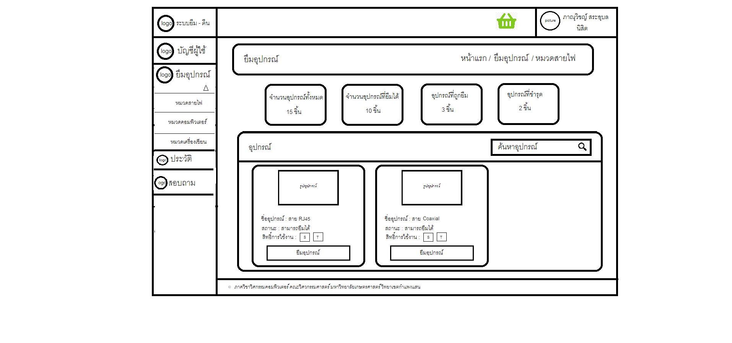

**หน้ายืมอุปกรณ์**

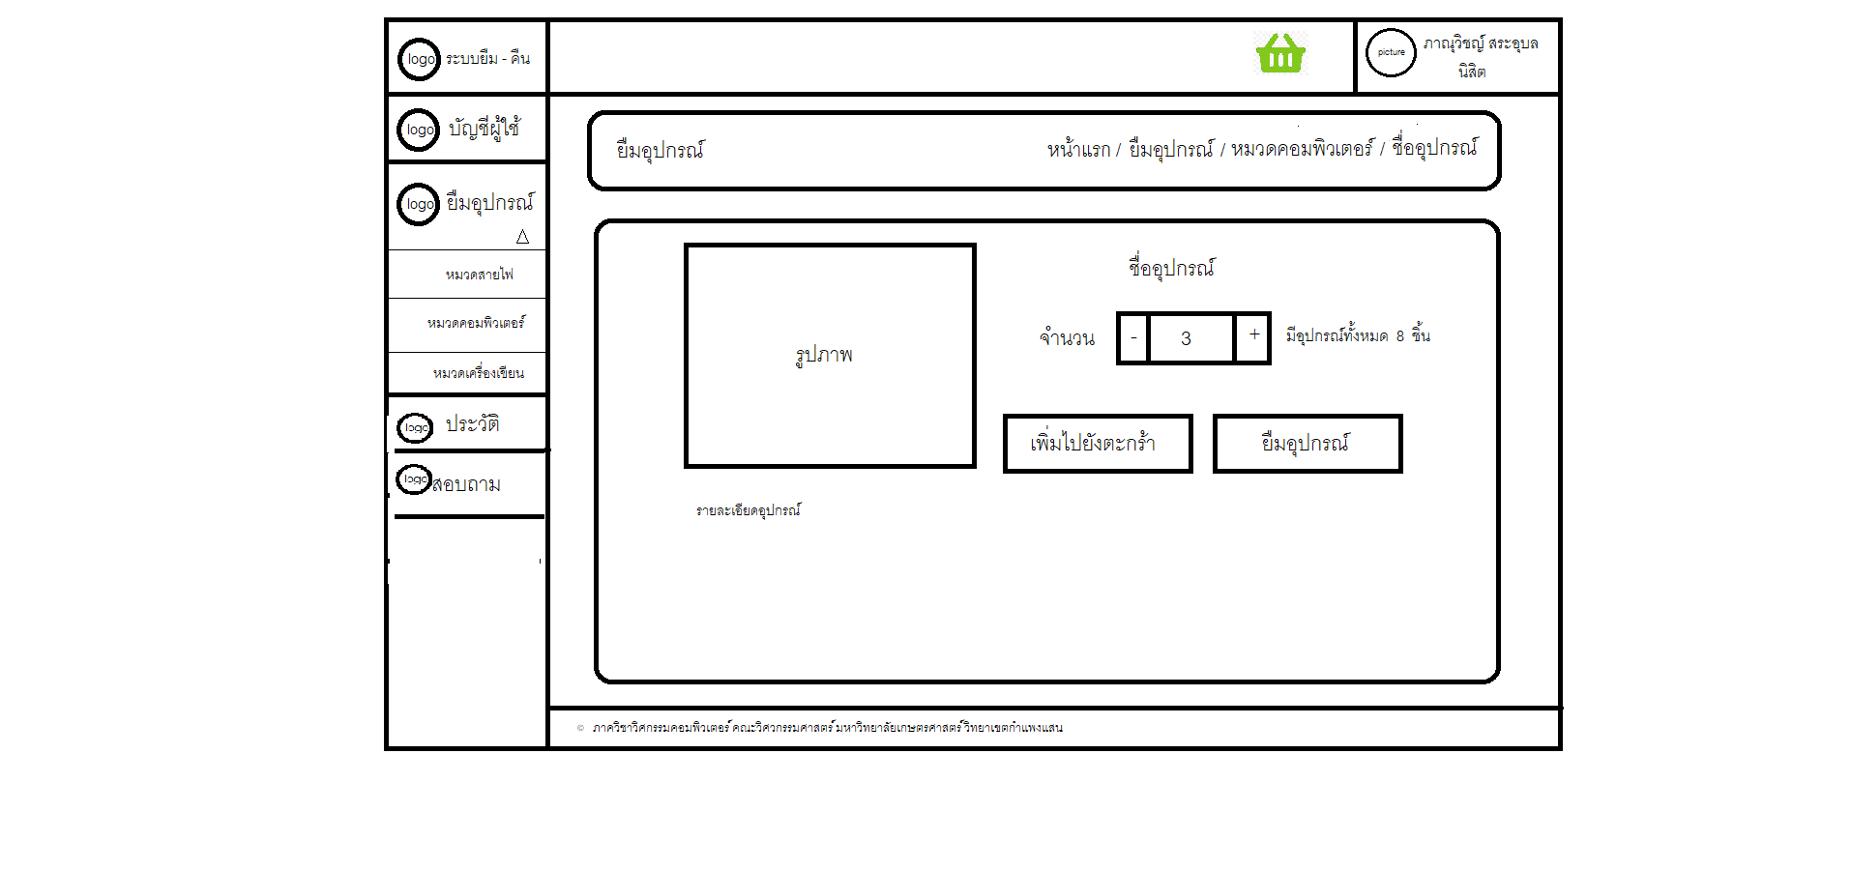

**หน้ายืมอุปกรณ์ 1.1**

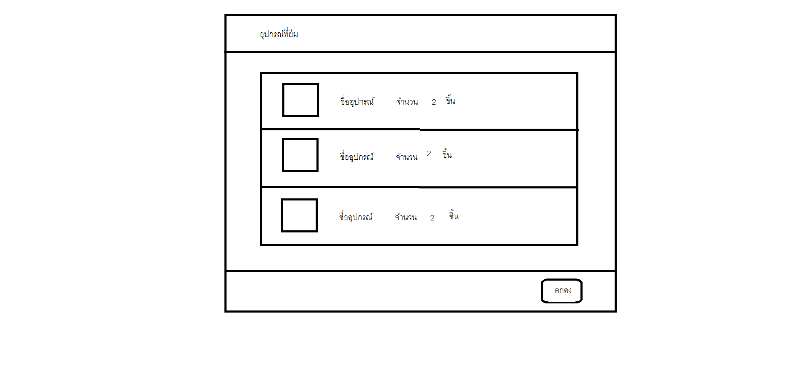

**หน้าอุปกรณ์ที่ยืม**

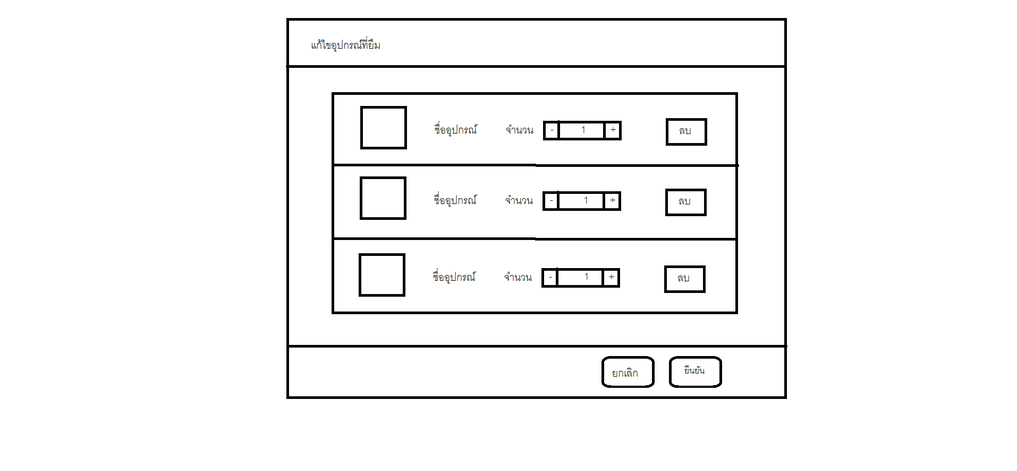

**หน้าแก้ไขอุปกรณ์ที่ยืม**

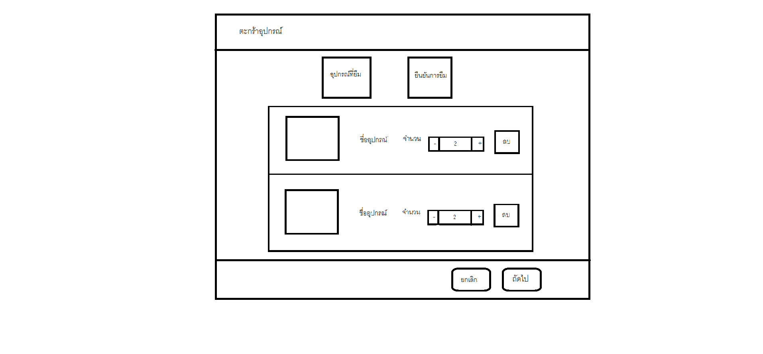

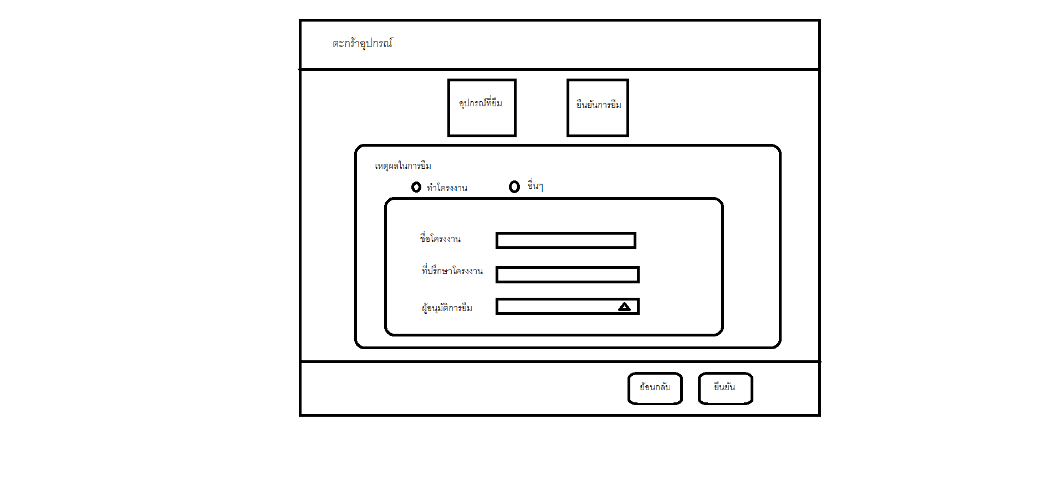**หน้าตะกร้า**

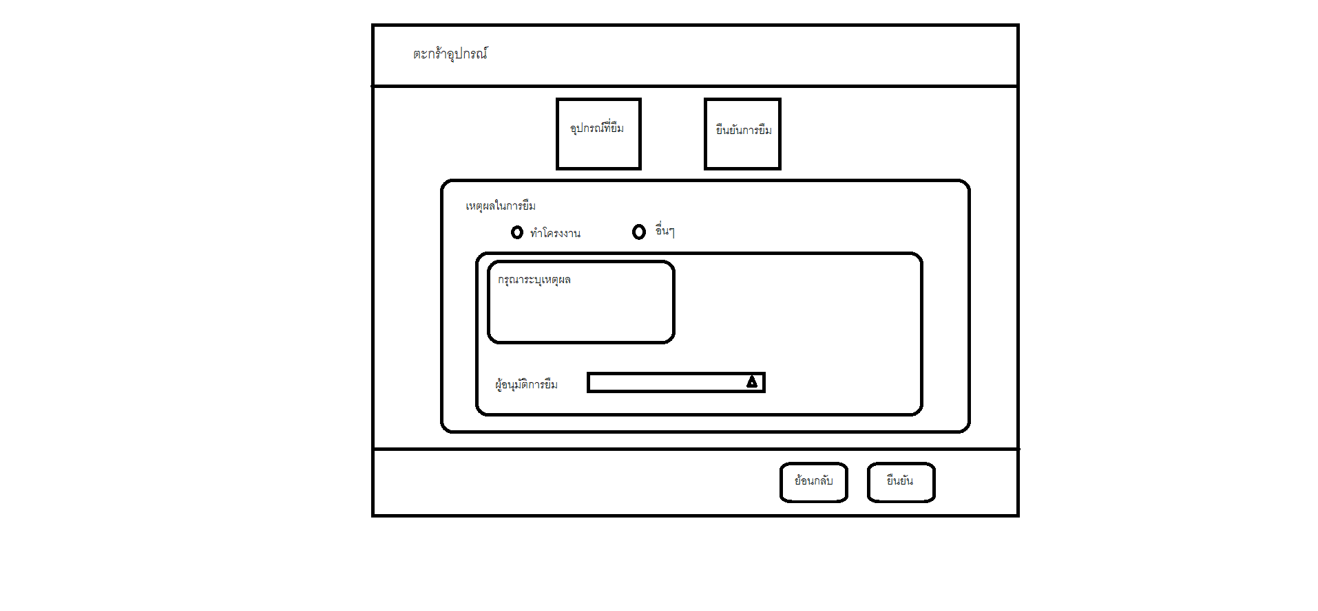

**หน้าตะกร้า 1.1**